Анкета животного без владельца от 19.04.2022г.

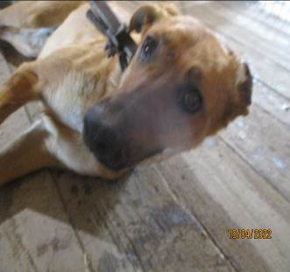 | Дата отлова, место (район, улица, дом) | Советский район, ул. Алексеевская
 | Пол животного | Самка – 1276/2022
 | Дата вакцинации | 04.05.2022 г.
 | Дата кастрации/стерилизации | 04.05.2022 г.
 | Дата выпуска, место (район, улица, дом) | 11.05.2022 г. – среда обитания
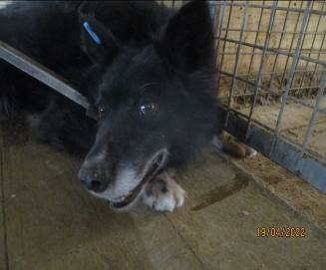 | Дата отлова, место (район, улица, дом) | Дзержинский район, ул. Продольная
 | Пол животного | Самец – 1273/2022
 | Дата вакцинации | 04.05.2022 г.
 | Дата кастрации/стерилизации | 04.05.2022 г.
 | Дата выпуска, место (район, улица, дом) | 06.05.2022 г. – среда обитания
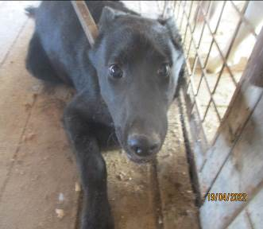 | Дата отлова, место (район, улица, дом) | Советский район, ул. Качуевской
 | Пол животного | Самец – 1279/2022
 | Дата вакцинации | 04.05.2022 г.
 | Дата кастрации/стерилизации | 04.05.2022 г.
 | Дата выпуска, место (район, улица, дом) | 11.05.2022 г. – среда обитания
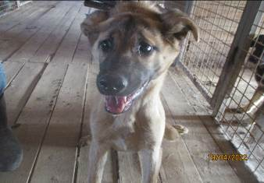 | Дата отлова, место (район, улица, дом) | Советский район, ул. Качуевской
 | Пол животного | Самка – 1280/2022
 | Дата вакцинации | 04.05.2022 г.
 | Дата кастрации/стерилизации | 04.05.2022 г.
 | Дата выпуска, место (район, улица, дом) | 11.05.2022 г. – среда обитания
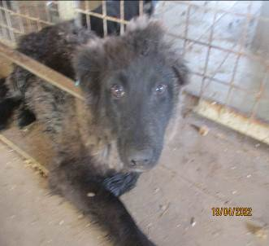 | Дата отлова, место (район, улица, дом) | Советский район, ул. Качуевской
 | Пол животного | Самка – 1278/2022
 | Дата вакцинации | 04.05.2022 г.
 | Дата кастрации/стерилизации | 04.05.2022 г.
 | Дата выпуска, место (район, улица, дом) | 11.05.2022 г. – среда обитания
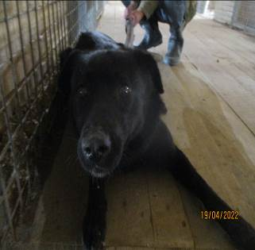 | Дата отлова, место (район, улица, дом) | Советский район, ул. Качуевской
 | Пол животного | Самка – 1274/2022
 | Дата вакцинации | 04.05.2022 г.
 | Дата кастрации/стерилизации | 04.05.2022 г.
 | Дата выпуска, место (район, улица, дом) | 11.05.2022 г. – среда обитания
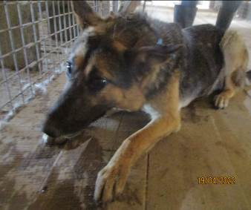 | Дата отлова, место (район, улица, дом) | Советский район, ул. Качуевской
 | Пол животного | Самец – 1275/2022
 | Дата вакцинации | 04.05.2022 г.
 | Дата кастрации/стерилизации | 04.05.2022 г.
 | Дата выпуска, место (район, улица, дом) | 11.05.2022 г. – среда обитания
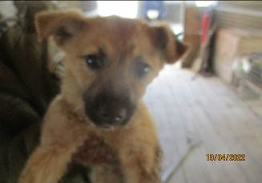 | Дата отлова, место (район, улица, дом) | Советский район, ул. Качуевской
 | Пол животного | Самец – 1277/2022
 | Дата вакцинации | 04.05.2022 г.
 | Дата кастрации/стерилизации | 04.05.2022 г.
 | Дата выпуска, место (район, улица, дом) | 11.05.2022 г. – среда обитания

